Přírodopis 7. B, Mgr. Zemánek, do 3. 4. 2020

1) Přečíst: Vyšší rostliny, Mechorosty v učebnici str.:63-65.

2) Vytisknout a nalepit, případně opsat a nakreslit (a doplnit) náasledující zápis:

Vyšší rostliny

* Tělo rozděleno na jednotlivé orgány (kořen, stonek, list).
* Dokonalejší přizpůsobení suchozemnskému prostředí.
* Rzdělujeme na výtrusné (rozmnožují se výtrusy) semenné (rozmnožují se semeny).

Výtrusné

Mechorosty

* Vznikly ze zelených řas.
* Velmi primitivní, tělo málo rozlišeno na jednotlivé orgány.
* 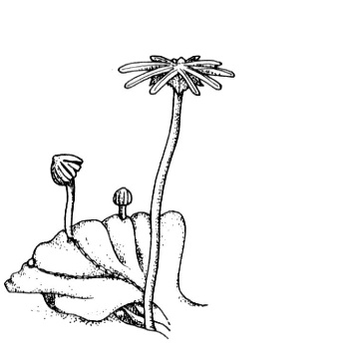Nemají cévní svazky (vodu přijímají celým povrchem těla)
* Dělíme na játrovky a mechy.

Játrovky

* Listová až lupenitá stélka.
* Časté nepohlavní rozmnožování.
* 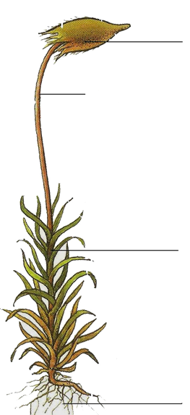Zástupce: Porostnice mnohotvárná

Mechy

* Stélka tvořená drobnými lístky.
* Obývají vlhké prostředí.
* Dobře zadržují vodu.
* V ČR asi 650 druhů.
* Zástupci: Rašeliník, Ploník ztenčený, Bělomech sivý

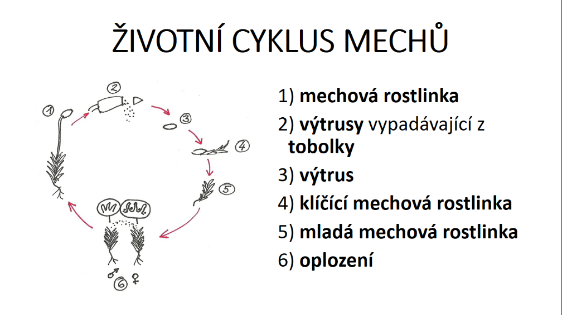

Popsat dle učebnice(str.: 64)